解决Android SDK Manager更新、下载速度慢

hosts文件里面原来的内容不做修改，只是添加内容

方法/步骤
- 先看看如何加快更新速度，再说如何更新。
首先更新host文件，如图，打开目录 C:\Windows\System32\drivers\etc，在目录下有hosts文件
打开方式选用“记事本”打开
将一下的文字复制到hosts文件里面，保存，注意不修改原来的文件内容，只是附加这些内容
203.208.46.146 www.google.com
74.125.113.121 developer.android.com
203.208.46.146 dl.google.com
203.208.46.146 dl-ssl.google.com
讲解下原理：在hosts文件里面加入这些内容为什么就会加快下载速度呢？
大 家都知道每个网站都对应一个IP地址，那么咱们打开域名，比如www.baidu.com的时候，会先到DNS服务器解析成IP地址，然后再去访问的。那 咱们在hosts里面加入了Android SDK获取更新链接和下载更新链接的网址以及对应的IP地址，目的就是省去了DNS解析的这个步骤，于是节约了时间，也加快了下载速度。
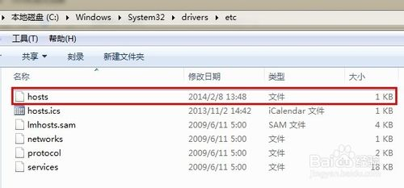
- 修改一下http请求方式，改为强制http请求，而非https请求，原理是减少了数据量的传输，这样也会加快下载速度。
打开Android SDK Manager，在Tools下的 Options 里面，有一项 Force https://..sources to be fetched using http://...
将这一项勾选上，就可以了。
下面我们看看怎么打开Android SDK Manager进行更新。
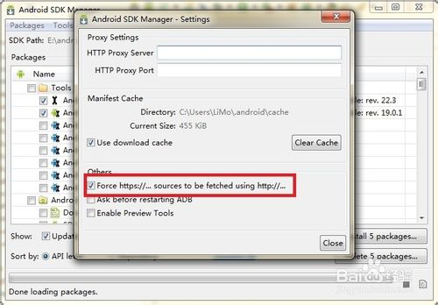
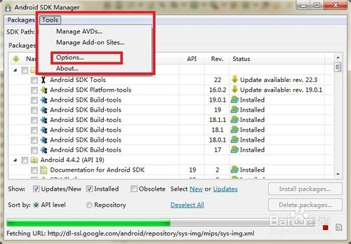
- 在Eclipse中打开，或者在你得Android SDK 安装路径中打开Android SDK Manager，如图。我的Android SDK 安装路径是 E:\android_sdk\android_sdk.

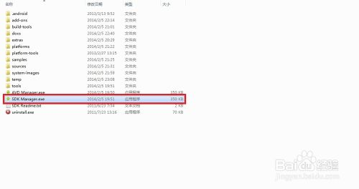
- 打开Android SDK Manager，如图，可以看出有 Updates/New、 Installed、 Obselete三个选项，对于咱们来讲，更新主要用到Updates/New，所以其他的两个选项可以不勾选。这样就可以看到需要更新的安装包了。
勾选你想更新的安装包，点击右下角的Install x packages...(x代表更新的个数)，然后选择要更新的安装包，选择Accept,或者Accept All. 之后点击Install.就可以进行更新了。
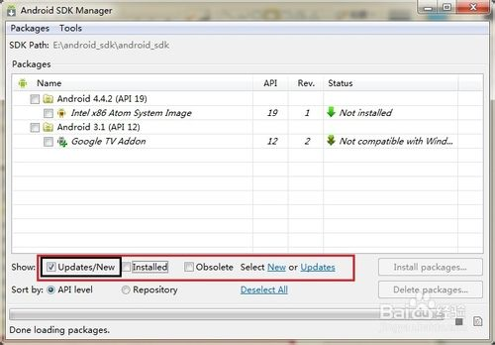
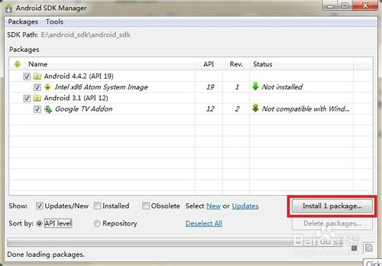
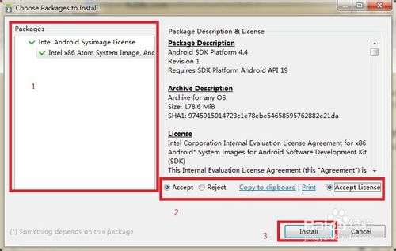
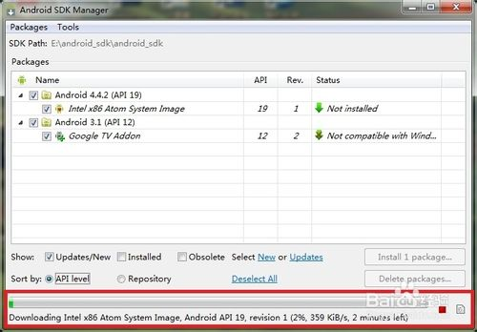

注意事项
- hosts文件里面原来的内容不做修改，只是添加内容；还要记得，因为Hosts文件定义了重定位，所以你再打开android开发官网的时候会重定位；so,记得下载完了把host文件改回去。
- 如果这篇《解决Android SDK Manager更新、下载速度慢》对您有所帮助，请帮忙点击“有用”，您的支持是对我最大的鼓励，如果有什么问题和建议也可通过评论和私信与我交流，谢谢您的阅读！

